Урок №28 физика
Раздел долгосрочного плана:  (7.2В): Сила, масса и вес |  | Школа: №12 ГКУ
Дата:13.12.2017 |  | ФИО учителя: Нургалиева Б.С.
Класс: 7 «б» |  | Количество присутствующих: | отсутствующих:
Тема урока |  | Сила упругости, закон Гука.
Цели обучения, которые достигаются на данном уроке (ссылка на учебную программу) |  | 7.2.2.5- рассчитывать силу упругости по формуле закона Гука F = -k∆x;
Цели урока |  | Учащиеся будут:  - рассчитывать силу упругости по формуле закона Гука F = -k∆x;  - определять коэффициент жесткости по графику зависимости силы упругости от удлинения
Критерии успеха |  | Учащиеся могут:  - знают и применяютформулу закона Гука;  - определяют коэффициент жесткости по графику зависимости силы упругости от удлинения
Языковые цели |  | Учащиеся могут:  обсуждать в устной и в письменной форме то, что они уже знают о деформациях и, высказывая свое мнение и развивая свои идеи  Лексика и терминология, специфичная для предмета:  деформация (упругая и пластическая)гравитация, динамометр, жесткость пружины, абсолютное удлинение  Полезные выражения для диалогов и письма:  Я думаю, что…  Сила упругости прямо…  Деформация- это…  По закону Гука…
Привитие ценностей |  | Необходимость самостоятельного обучения, потребность в активном познании окружающего мира.
Межпредметные связи |  | Связь с математикой
Навыки использования ИКТ |  | Презентация
Предварительные знания |  | Сила, масса, единицы измерения
Ход урока
Запланированные этапы урока | Запланированная деятельность на уроке |  |  | Ресурсы
Начало урока  5 мин | Проверка домашнего задания.  Учитель раздает учащимся шаблоны. Учащиеся выполняют два задания индивидуально.  (I)(f) Задание 1.Подпишите вид деформации для следующих тел:  Пластилин – пластическая деформация,  Губка- упругая деформация,  Пружина-упругая деформация,  Глина –пластическая.  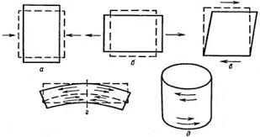  Задание 2. Подпишите вид деформации:  (W) Коллаборативная среда. Деление на пары.  Учитель задает вопрос:  Какая же сила возникает внутри тела при его растяжении?  После обсуждения учитель подводит учащихся к теме урока.  Постановка темы и задач урока:  Сила упругости, закон Гука.  Задачи:  - знать и применять формулу закона Гука;  - определять коэффициент жесткости по графику зависимости силы упругости от удлинения |  |  | Файл_Шаблон_Сила упругости.docx  Файл_Сила упругости.ppt
Середина урока  5мин (работа с учебником)  7 мин  (взаимопроверка, обсуждение с учителем)  10 мин (фронтальный опрос, прямое обучение)  10 мин (решение задач) | Учащиеся выполняют третье задание. Учитель выполняет роль консультанта.  (I)Задание 3. Откройте учебник §27 и запишите в тетрадь в виде схемы Сила упругости. Заполните столбец на шаблоне «Для меня новое»  (G)Обменяйтесь с соседями шаблонами. Взаимопроверка. У доски по одному учащемуся выходят к доске и заполняют шаблон.  (W)Задание 4 учащиеся выполняют совместно с учителем. Учитель задает вопросы учащимся. Учащиеся отвечают на вопросы. Затем по картинке учитель объясняет, как определить растяжение и коэффициент жесткости по графику. Для второй пружины учащиеся определяют коэффициент самостоятельно.  (W)Задание 4.  Учитель задает учащимся вопросы:  Как изменяется расстояние между частицами вещества при растяжении и сжатии? (при сжатии расстояния между частицамистановятся меньше, а при растяжении - больше)  2. Каково изменение сил взаимодействия между частицами вещества? (силы взаимодействия увеличиваются в обоих случаях, но при сжатии - это силыотталкивания, а при растяжении - притяжения.)  3.Как изменяется длина резиновой ленты при растяжении? (увеличивается)  4.Что происходит с высотой поролона при сжатии? (уменьшается)  5. Что заставило вернуть форму тел после упругих деформаций? (сила)  6.Какая сила? Сила чего? (сила взаимодействия частиц)  В тетради учащиеся записывают определение силы упругости, обозначениесилы упругости.  Вывод:сила упругости стремится вернуть телу первоначальную форму.  -От каких величин зависит сила упругости? F_{ynp}= -kΔl закон Гука- английский ученый.  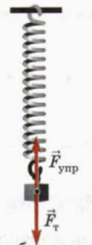  Прямое обучение.  (D)Учитель показывает на доске точку приложения силы упругости и её направление  Учащиеся заполняют третий столбец шаблона.  Далее учитель объясняет по рисунку 1.  Дан график зависимости F_{упр} от ∆x  Рис.1  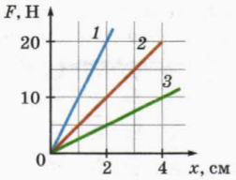  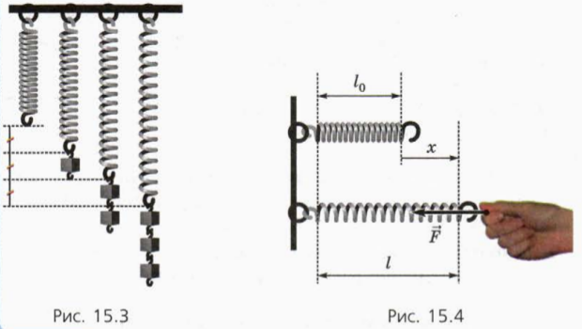  Определим k для первого тела:  k₁=F/∆x=10 Н/см  k₂=10 Н/см  Какой можно сделать вывод?  F_{упр1}/х₁= F_{упр2}/х₂= F_{упр3}/х₃=k  k - коэффициент жесткости пружины одинаков для данной пружины.  (I)Самостоятельно для второй пружины:  k=5 Н/см  (W)Учитель вместе с учащимися делает вывод:  Значит для разных тел разное значение k  Модуль силы упругости при растяжении(сжатии) тела прямо пропорционален изменению длины тела:  У различных материалов коэффициент жесткости разный.  Учащиеся индивидуально решают задачи в тетрадях. Учитель выполняет роль консультанта.  (I) Задание 5. Реши задачи:  1.Под действием какой силы пружина, имеющая коэффициент жесткости 1 кН/м, сжалась на 4 см?  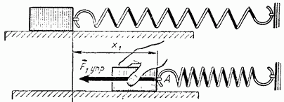  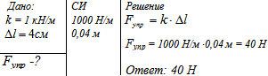  2. Определите удлинение пружины, если на нее действует сила 10 Н, а коэффициент жесткости пружины 500 Н/м.  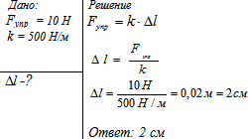  3. Чему равен коэффициент жесткости стержня, если под действием груза 1000 Н он удлинился на 1 мм?  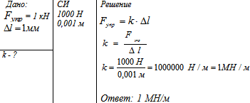 |  |  | Учебник, Файл_Шаблон_Сила упругости.docx  Файл_Шаблон_Сила упругости.docx
  Сила упругости-___________
  Формула:
  где
  Величина | Единица измерения
  F-
  ∆x-
  k-
Конец урока  3 мин | Рефлексия  Самооценивание по листу самооценки  Домашнее задание: § 26,27 Упр 12 зад. 1,3
Дифференциация – каким образом Вы планируете оказать больше поддержки? | Оценивание – как Вы планируете проверить уровень усвоения материала учащимися?  По пройденной теме, через проверку домашнего задания, самооцениваниев конце урока и итоговая оценка выводится учителем. |  |  | Здоровье и соблюдение техники безопасности
Какие задачи Вы планируете поставить перед более способными учащимися? | При работе в группах каждый учащийся работает с материалом. Решение дополнительных задач. |  |  | Здоровье и соблюдение техники безопасности
Учащиеся будут:  Большинство учащихся будут:  Некоторые учащиеся будут: | различать пластичные и упругие деформации и приводить примеры;  рассчитывать силу упругости по формуле закона Гука  F = -k∆x;  понимать, что абсолютное удлинение равно разности конечной и начальной длины;  решают все задачи в конце урока. |  |  | Смена видов деятельности, подбор доступного материала
Рефлексия по уроку  Были ли цели урока/цели обучения реалистичными?  Все ли учащиеся достигли ЦО?  Если нет, то почему?  Правильно ли проведена дифференциация на уроке?  Выдержаны ли были временные этапы урока?  Какие отступления были от плана урока и почему? | Используйте данный раздел для размышлений об уроке. Ответьте на самые важные вопросы о Вашем уроке из левой колонки.
Общая оценка

Какие два аспекта урока прошли хорошо (подумайте как о преподавании, так и об обучении)?
1:

2:

Что могло бы способствовать улучшению урока (подумайте как о преподавании, так и об обучении)?
1:

2:

Что я выявил(а) за время урока о классе или достижениях/трудностях отдельных учеников, на что необходимо обратить внимание на последующих уроках?

